っているにはしづらい・・

なのことでしたい・・

きょうだいのことでっている・・

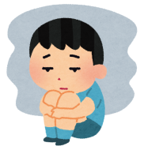

****

どもどものみフリーダイヤル

０１２０－７２８５－２５（なにわっこ　にっこり）

(24365でつながります)

てにする　※がかかります

ダイヤル　０５７０－７８３－１８９

かも？とったら・・・

ダイヤル「１８９」（いちはやく）をごください。

（２４３６５）

虐待かも？と思ったら・・・

児童相談所虐待対応ダイヤル「１８９」（いちはやく）をご利用ください。

（２４時間３６５日対応）